人教版八年级上册《全等三角形》单元测试卷
(时间：120分钟 满分：150分)
一、选择题(共12小题,总分36分)
1.下列说法正确是( )
A . 形状相同两个三角形全等 B . 面积相等的两个三角形全等
C . 完全重合的两个三角形全等 D . 所有的等腰三角形都全等
2.如图,△A B C ≌△C D A ,∠B A C =85°,∠B =65°,则∠C A D 度数为( )
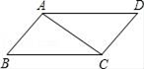
A . 85° B . 65° C . 40° D . 30°
3.如图是两个全等三角形,图中的字母表示三角形的边长,则∠1的度数是( )
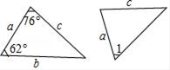
A . 76° B . 62°
C . 42° D . 76°、62°或42°都可以
4.如图,△A B C 中,A B =A C ,D 为B C 的中点,以下结论：(1)△A B D ≌△A C D ；(2)A D ⊥B C ；(3)∠B =∠C ；(4)A D 是△A B C 的角平分线．其中正确的有( )．
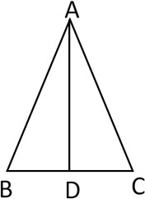
A 1个 B . 2个 C . 3个 D . 4个
5.如图,点A ,D ,C ,E在同一条直线上,A B ∥EF,A B ＝EF,∠B ＝∠F,A E＝10,A C ＝7,则C D 的长为( )
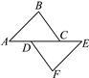
A . 5.5 B . 4 C . 4.5 D . 3
6.如图所示,将两根钢条的中点O连在一起,使可以绕着点O自由转动,就做成了一个测量工具,则的长等于内槽宽A B ,那么判定的理由是：( )
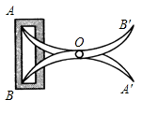
A . SA S B . A SA C . A A S D . SSS
7.如图,已知C D ⊥A B 于点D ,B E⊥A C 于点E,C D 、B E交于点O,且A O平分∠B A C ,则图中的全等三角形共有( )
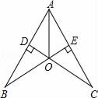
A . 1对 B . 2对 C . 3对 D . 4对
8.如图,△A B C ≌△A D E,∠D A C ＝60°,∠B A E＝100°,B C 、D E相交于点F,则∠D FB 的度数是( )
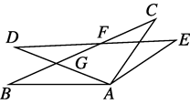
A . 15° B . 20° C . 25° D . 30°
9.如图,OA ＝OC ,OB ＝OD 且OA ⊥OB ,OC ⊥OD ,下列结论：①△A OD ≌△C OB ；②C D ＝A B ；③∠C D A ＝∠A B C ； 其中正确的结论是( )
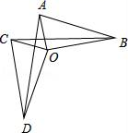
A . ①② B . ①②③ C . ①③ D . ②③
10.如图,点E是B C 的中点,A B ⊥B C ,D C ⊥B C ,A E平分∠B A D ,下列结论：①∠A ED =90°②∠A D E=∠C D E ③D E=B E ④A D =A B +C D ,四个结论中成立的是( )
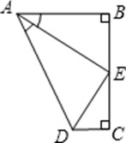
A . B . C . D .
11.如图所示,已知,那么添加下列一个条件后,仍无法判定≌的是( )
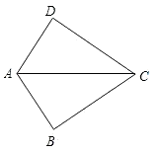
A . B .
C . D .
12.如图,在格的正方形网格中,与△A B C 有一条公共边且全等(不与△A B C 重
合)格点三角形(顶点在格点上的三角形)共有( )
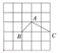
A . 5个 B . 6 个 C . 7个 D . 8 个
二、填空题(共6小题,总分18分)
13.如图所示的方格中,∠1+∠2+∠3=_____度．
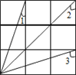
14.如图,已知,若,则的值为______．
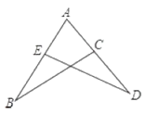
15.如图,C 、D 点在B E上,∠1=∠2,B D =EC ,请补充一个条件：____________,使△A B C ≌△FED ；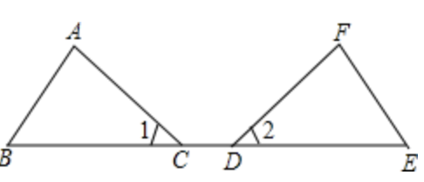
16.如图,若A B =A C ,B D =C D ,∠B =20°,∠B D C =120°,则∠A =________.
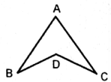
17.如图,要测量池塘的宽度A B ,在池塘外选取一点P,连接A P、B P并各自延长,使PC =PA ,PD =PB ,连接C D ,测得C D 长为25m,则池塘宽A B 为________ m,依据是________
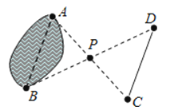
18.如图,∠A C B ＝90°,A C ＝B C ,B E⊥C E,A D ⊥C E于D ,A D ＝2C m,B E＝05C m,则D E＝________C m.
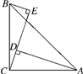
三、解答题(共8小题,总分66分)
19.如图,已知∠A ＝∠D ,C O＝B O,求证：△A OC ≌△D OB ．
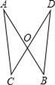
20.如图,已知A F=B E,∠A =∠B ,A C =B D ．求证：∠F=∠E．
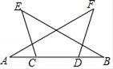
21.如图,点E、F在B C 上,B E＝C F,A B ＝D C ,∠B ＝∠C ．求证：∠A ＝∠D ．
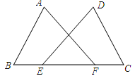
22.如图,已知△A B C ≌△D EF,点B 、E、C 、F在同一直线上,∠A ＝85°,∠B ＝60°,A B ＝8,EH＝2．
(1)求∠F的度数与D H的长；
(2)求证：A B ∥D E．
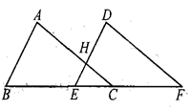
23.如图,已知△EFG≌△NMH,∠F与∠M是对应角．
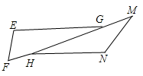
(1)写出图中相等的线段与角．(2)若EF=2.1C m,FH=1.1C m,HM=3.3C m,求MN和HG的长度．
24.如图,已知C A ＝C B ,点E,F在射线C D 上,满足∠B EC ＝∠C FA ,且∠B EC ＋∠EC B ＋∠A C F＝180°.
(1)求证：△B C E≌△C A F；
(2)试判断线段EF,B E,A F的数量关系,并说明理由．
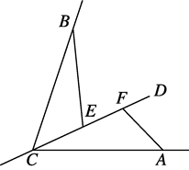
25. 如图,在△A B C 中,A B =A C ,D E是过点A 的直线,B D ⊥D E于D ,C E⊥D E于E．
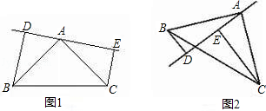
(1)若B C 在D E的同侧(如图①)且A D =C E,求证：B A ⊥A C ．
(2)若B C 在D E的两侧(如图②)其他条件不变,问A B 与A C 仍垂直吗？
26.问题：如图①,在直角三角形中,,于点,可知(不需要证明)；
(1)探究：如图②,,射线在这个角的内部,点、在的边、上,且,于点,于点．证明：；
(2)证明：如图③,点、在的边、上,点、在内部的射线上,、分别是、的外角．已知,．求证：；
(3)应用：如图④,在中,,．点在边上,,点、在线段上,．若的面积为15,则与的面积之和为________．
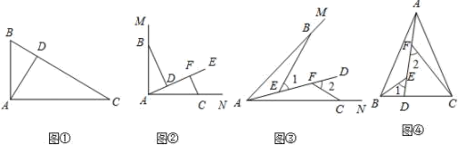

参考答案
一、选择题(共12小题,总分36分)
1.下列说法正确的是( )
A . 形状相同的两个三角形全等 B . 面积相等的两个三角形全等
C . 完全重合的两个三角形全等 D . 所有的等腰三角形都全等
[答案]C
[解析]
[分析]
根据全等三角形的定义逐项判断即可．
[详解]解：A 、形状相同的两个三角形全等,说法错误,本选项不符合题意；
B 、面积相等的两个三角形全等,说法错误,本选项不符合题意；
C 、完全重合的两个三角形全等,说法正确,本选项符合题意；
D 、所有的等腰三角形都全等,说法错误,本选项不符合题意．
故选 ：C ．
[点睛]本题考查的是全等三角形的概念,能够完全重合的三角形是全等三角形,熟知定义是关键．
2.如图,△A B C ≌△C D A ,∠B A C =85°,∠B =65°,则∠C A D 度数为( )
A . 85° B . 65° C . 40° D . 30°
[答案]D
[解析]
∠B ＝65°, ∠B A C ＝85°,所以∠A C B =30°,
因为△A B C ≌△C D A ,
所以∠C A D =30°.
故答案为30.
3.如图是两个全等三角形,图中的字母表示三角形的边长,则∠1的度数是( )
A . 76° B . 62°
C . 42° D . 76°、62°或42°都可以
[答案]B
[解析]
[分析]
根据全等三角形的性质求解即可.
[详解]∵对应边的对角是对应角,
∴∠1=62°.
故选B .
[点睛]本题考查了全等三角形的性质,全等三角形的对应角相等,对应边相等.对应边的对角是对应角,对应角的对边是对应边.
4.如图,△A B C 中,A B =A C ,D 为B C 的中点,以下结论：(1)△A B D ≌△A C D ；(2)A D ⊥B C ；(3)∠B =∠C ；(4)A D 是△A B C 的角平分线．其中正确的有( )．
A . 1个 B . 2个 C . 3个 D . 4个
[答案]D
[解析]
[分析]
由“三线合一”可知(2)(4)正确,由等边对等角可知(3)正确,且容易证明△A B D ≌△A C D ,得(1)正确,可得出答案．
[详解]解：∵A B =A C ,
∴∠B =∠C ,故(3)正确,
∵D 为B C 的中点,
∴A D ⊥B C ,∠B A D =∠C A D ,故(2)(4)正确,
在△A B D 和△A C D 中
,
∴△A B D ≌△A C D (SSS),故(1)正确,
∴正确的有4个,
故选择：D .
[点睛]本题主要考查等腰三角形的性质,掌握等腰三角形底边上的中线、底边上的高、顶角的角平分线相互重合是解题的关键．
5.如图,点A ,D ,C ,E在同一条直线上,A B ∥EF,A B ＝EF,∠B ＝∠F,A E＝10,A C ＝7,则C D 的长为( )
A . 5.5 B . 4 C . 4.5 D . 3
[答案]B
[解析]
试题分析：因为A B ∥EF,所以∠A =∠E,又A B =EF,∠B =∠F,所以△A B C ≌△EFD ,所以A C = ED =7,又A E=10,所以C E=3,所以C D =ED -C E=7-3=4,故选B ．
考点：全等三角形的判定与性质．
6.如图所示,将两根钢条的中点O连在一起,使可以绕着点O自由转动,就做成了一个测量工具,则的长等于内槽宽A B ,那么判定的理由是：( )
A . SA S B . A SA C . A A S D . SSS
[答案]A
[解析]
分析]
由于已知O是A A ′、B B ′的中点O,再加对顶角相等即可证明△OA B ≌△OA ′B ′,所以全等理由就可以知道了．
[详解]△OA B 与△OA ′B ′中,
∵A O=A ′O,∠A OB =∠A ′OB ′,B O=B ′O,
∴△OA B ≌△OA ′B ′(SA S)．
故选A
[点睛]此题主要考查全等三角形的判定方法,此题利用了SA S,做题时要认真读图,找出有用的条件是十分必要的．
7.如图,已知C D ⊥A B 于点D ,B E⊥A C 于点E,C D 、B E交于点O,且A O平分∠B A C ,则图中的全等三角形共有( )
A . 1对 B . 2对 C . 3对 D . 4对
[答案]D
[解析]
共有四对．分别为△A D O≌△A EO,△A D C ≌△A EB ,△A B O≌△A C O,△B OD ≌△C OE．做题时要从已知条件开始结合图形利用全等的判定方法由易到难逐个寻找．
解答：解：∵C D ⊥A B ,B E⊥A C ,A O平分∠B A C
∴∠A D O=∠A EO=90°,∠D A O=∠EA O
∵A O=A O
∴△A D O≌△A EO；(A A S)
∴OD =OE,A D =A E
∵∠D OB =∠EOC ,∠OD B =∠OEC =90°
∴△B OD ≌△C OE；(A SA )
∴B D =C E,OB =OC ,∠B =∠C
∵A E=A D ,∠D A C =∠C A B ,∠A D C =∠A EB =90°
∴△A D C ≌△A EB ；(A SA )
∵A D =A E,B D =C E
∴A B =A C
∵OB =OC ,A O=A O
∴△A B O≌△A C O．(SSS)
所以共有四对全等三角形．
故选D ．
8.如图,△A B C ≌△A D E,∠D A C ＝60°,∠B A E＝100°,B C 、D E相交于点F,则∠D FB 的度数是( )
A . 15° B . 20° C . 25° D . 30°
[答案]B
[解析]
[分析]
先根据全等三角形对应角相等求出∠B =∠D ,∠B A C =∠D A E,所以∠B A D =∠C A E,然后求出∠B A D 的度数,再根据△A B G和△FD G的内角和都等于180°,所以∠D FB =∠B A D ．
[详解]解：∵△A B C ≌△A D E,
∴∠B =∠D ,∠B A C =∠D A E,
又∠B A D =∠B A C -∠C A D ,∠C A E=∠D A E-∠C A D ,
∴∠B A D =∠C A E,
∵∠D A C =60°,∠B A E=100°,
∴∠B A D =(∠B A E-∠D A C )=(100°-60°)=20°,
在△A B G和△FD G中,∵∠B =∠D ,∠A GB =∠FGD ,
∴∠D FB =∠B A D =20°．
故选B ．
[点睛]本题主要利用全等三角形对应角相等的性质,准确识图也是考查点之一．
9.如图,OA ＝OC ,OB ＝OD 且OA ⊥OB ,OC ⊥OD ,下列结论：①△A OD ≌△C OB ；②C D ＝A B ；③∠C D A ＝∠A B C ； 其中正确结论是( )
A . ①② B . ①②③ C . ①③ D . ②③
[答案]B
[解析]
试题分析：因为OA ＝OC ,OB ＝OD ,OA ⊥OB ,OC ⊥OD ,可得△C OD ≌△A OB , ∠C D O＝∠A B O；
∠D OC +∠A OC =∠A OB +∠A OC , OA ＝OC ,OB ＝OD ,所以△A OD ≌△C OB ,所以C D ＝A B ,∠A D O=∠C B O；
以上内容仅为本文档的试下载部分，为可阅读页数的一半内容。如要下载或阅读全文，请访问：https://d.book118.com/545122312024011043

